weber.mix 603 Estrich/Beton

Saint-Gobain Weber

Eigenschaften

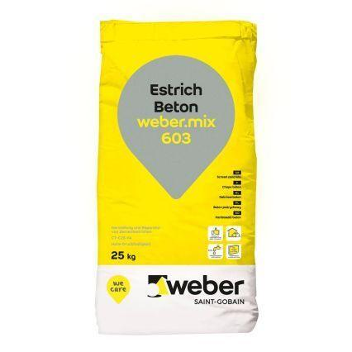

Art Beton

Trockenbeton

Farbton

grau

Verarbeitbarkeit

Handverarbeitung, Maschinenverarbeitung (pumpfähig)

Korngröße (mm)

8,00